Table of Contents

1. Introduction 2

2. Méthodologie expérimentale 2

3. Présentation des résultats 3

a) Tore A 4

b) Tore B 6

4. Discussion 10

a) Comparaison des perméabilités 10

b) Puissance dissipée 11

c) Sources d’erreurs 11

5. Conclusion 11

6. Annexe 12

7. Bibliographie 12

# Introduction

Les matériaux ferromagnétiques sont une partie importante des technologies utilisées à tous les jours. Entre autres, elles sont au cœur de l’enregistrement digital, des transformateurs électriques, des électroaimants et des moteurs électriques. Par ailleurs, les matériaux ferromagnétiques sont souvent utilisés pour leur capacité à emmagasiner soit de l’énergie ou de l’information. Par conséquent, une étude importante doit être consacrée à la recherche sur ceux-ci afin de déterminer leurs propriétés.

Dans ce laboratoire, la courbe d’hystérésis de deux matériaux de nature inconnue est étudiée afin de déterminer, entre autres, la perméabilité, le champ rémanent et coercitif, ainsi que l’énergie dissipée dans un cycle. Ces caractéristiques d’une courbe d’hystérésis associées à un ferromagnétique permettent justement de savoir quelles applications sont possibles pour un certain matériau. L’objectif principal de ce laboratoire sera alors de comparer les deux matériaux ferromagnétiques selon leur courbe d’hystérésis ainsi que déterminer leur application possible.

# Méthodologie expérimentale

Dans l’expérience un tore A et un tore B contenant chacun un enroulement primaire de N1 spires et secondaire de N2 spires sont utilisés.

Pour le tore A, la source de courant alternatif utilisée est celle provenant directement de l’établissement, soit 120 V à 60 Hz. Un transformateur et une inductance variable sont utilisés afin de réguler la puissance fournie au tore A. Un oscilloscope mesure la tension V1 aux bornes de la résistance R1 et aussi la tension VC aux bornes de la capacité C, comme le montre la **Figure 1.**

**Figure 1** Schéma des circuits pour mesurer la courbe d'hystérésis du Tore A **[1]**

Pour le tore B, la source de courant alternatif provient d’un générateur de 7 V à 2 kHz. Pour la mesu­­re, l’oscilloscope est branché de la même manière que le tore A, comme le montre la **Figure 2** avec le générateur.

**Figure 2** Schéma des circuits pour mesurer la courbe d'hystérésis du Tore B **[1]**

À l’aide de l’oscilloscope en mode X-Y mesurant les tensions V1 et Vc, il est possible d’obtenir une courbe fermée. En faisant varier l’inductance variable ou la tension du générateur, il est possible de faire varier la différence de potentiel au primaire et au secondaire de sorte à contrôler la courbe d’hystérésis.

# Présentation des résultats

|  |  |  |  |  |
| --- | --- | --- | --- | --- |
|  | kx | ± Δkx | ky | ± Δky |
| Tore A | 5625 | 355 | 0.80 | 0.08 |
| Tore B | 85 | 5 | 2.6 | 0.3 |

Tableau III.2 Tableau des constantes pour chacun des tores

EXPLIQUER RÉSULTATS

## **Tore A**

|  |  |  |  |  |  |
| --- | --- | --- | --- | --- | --- |
| Échelle en X (mV/div) | V1 (mV) | ± ΔV1 (mV) | Échelle en Y (mV/div) | Vc (mV) | ± ΔVc (mV) |
| 2 | 2.6 | 0.4 | 10 | 18 | 2 |
| 2 | 4.4 | 0.4 | 20 | 67 | 4 |
| 2 | 4.9 | 0.4 | 50 | 86 | 10 |
| 2 | 6.8 | 0.4 | 50 | 169 | 10 |
| 2 | 7.8 | 0.4 | 100 | 236 | 20 |
| 2 | 9.2 | 0.4 | 100 | 300 | 20 |
| 5 | 11.5 | 1 | 200 | 464 | 40 |
| 5 | 13.5 | 1 | 200 | 555 | 40 |
| 5 | 15.5 | 1 | 200 | 695 | 40 |
| 5 | 18.5 | 1 | 500 | 835 | 100 |
| 5 | 22 | 1 | 500 | 935 | 100 |
| 10 | 27 | 2 | 500 | 1015 | 100 |

**Tableau III.2.A** Évolution du sommet de Vc = f(V1) pour le Tore A

**Figure 3** Capture d'écran [2] et représentation graphique de Bs, Br et Hc pour le tore A

Nous pouvons observer d’après les courbes d’hystérésis que pour le tore A :

* Le champ d’induction de saturation (Bs) et le champ d’induction rémanent (Br) ont des valeurs voisines.
* Nous avons de grandes pertes d’énergie (dues à des cycles d’hystérésis larges)
* Le champ coercitif est élevé.

|  |  |  |  |  |  |  |  |  |  |  |  |
| --- | --- | --- | --- | --- | --- | --- | --- | --- | --- | --- | --- |
| V1 (mV) | ± ΔV1 (mV) | H (A/m) | ± ΔH (A/m) | Vc (mV) | ± ΔVc (mV) | B (mT) | ± ΔB (mT) | uA (mH/m) | ± ΔV uA (mH/M) | ur | ± ΔV ur(mH/M) |
| 11.5 | 1 | 65 | 10 | 464 | 40 | 372 | 70.0 | 6.40 |  | 5.09E+03 |  |
| 13.5 | 1 | 76 | 10 | 555 | 40 | 445 | 77 |
| 15.5 | 1 | 87 | 11 | 695 | 40 | 558 | 88 |
| 18.5 | 1 | 104 | 12 | 835 | 100 | 670 | 148 |
| 22 | 1 | 124 | 13 | 935 | 100 | 750 | 156 |

**Tableau III.3.A** Données pour calculer la perméabilité du tore A

|  |  |  |  |  |  |
| --- | --- | --- | --- | --- | --- |
| Caractéristiques | Échelle (V/div) | V(Bs) [V] | ± ΔV (Bs) [V] | Résultats | ±ΔRésultats |
| Bs ± ΔBs (mT) | 0.5 | 0.8 | 0.1 | 0.642 | 0.190 |
| Br ± ΔBr (mT) | 0.5 | 0.75 | 0.1 | 0.602 | 0.141 |
| Hc ± ΔHc (mT) | 0.01 | 0.016 | 0.002 | 90 | 17 |

**Tableau III.4.A** Caractéristiques à saturation du tore A

|  |  |  |  |  |  |  |  |  |
| --- | --- | --- | --- | --- | --- | --- | --- | --- |
|  | Nombre de division crête à crête | | Échelle (V/div) | | V(Bs) [V] | ± ΔV (Bs) [V] | P(W/m^3) | ± ΔP(W/m^3) |
| P(W/m^3) | x | 6 | x | 0.01 | 0.06 | 0.002 | 271 |  |
| y | 2 | y | 0.5 | 1 | 0.1 |

**Tableau III.4.A(suite)** Caractéristiques à saturation du tore A

## **Tore B**

|  |  |  |  |  |  |
| --- | --- | --- | --- | --- | --- |
| Échelle en X (mV/div) | V1 (mV) | ± ΔV1 (mV) | Échelle en Y (mV/div) | Vc (mV) | ± ΔVc (mV) |
| 50 | 154 | 10 | 10 | 25 | 2 |
| 50 | 216 | 10 | 10 | 35 | 2 |
| 100 | 280 | 20 | 20 | 44 | 4 |
| 100 | 350 | 20 | 20 | 57 | 4 |
| 100 | 412 | 20 | 20 | 68 | 4 |
| 100 | 488 | 20 | 50 | 85 | 10 |
| 200 | 550 | 40 | 50 | 91 | 10 |
| 200 | 595 | 40 | 50 | 97 | 10 |
| 200 | 650 | 40 | 50 | 101 | 10 |
| 200 | 720 | 40 | 50 | 106 | 10 |
| 200 | 835 | 40 | 50 | 114 | 10 |
| 200 | 900 | 40 | 50 | 117 | 10 |

**Tableau III.2.B** Évolution du sommet de Vc = f(V1) pour le Tore B

**Figure 4** Capture d'écran [2] et représentation graphique de Bs, Br et Hc pour le Tore B

Nous pouvons observer d’après les courbes d’hystérésis que pour le tore B :

* Champ coercitif est faible.
* Le champ d'induction de saturation (Bs) et le champ d'induction rémanent (Br) ont des valeurs plus ou moins éloignées.
* Pas beaucoup de pertes d'énergie grâce à un cycle d'hystérésis étroit.

|  |  |  |  |  |  |  |  |  |  |  |  |
| --- | --- | --- | --- | --- | --- | --- | --- | --- | --- | --- | --- |
| V1 (mV) | ± ΔV1 (mV) | H (A/m) | ± ΔH (A/m) | Vc (mV) | ± ΔVc (mV) | B (mT) | ± ΔB (mT) | uB (mH/m) | ± ΔV uA (mH/M) | ur | ± ΔV |
| 412 | 20 | 35.1 | 3.7 | 68 | 4 | 177.9 | 34.7 | 4.26 |  | 3.39E+03 |  |
| 488 | 20 | 41.6 | 4.1 | 85 | 10 | 222.4 | 56.5 |
| 550 | 40 | 46.9 | 6.1 | 91 | 10 | 238.1 | 58.6 |
| 595 | 40 | 50.7 | 6.3 | 97 | 10 | 253.8 | 60.8 |
| 650 | 40 | 55.4 | 6.6 | 101 | 10 | 264.3 | 62.2 |

**Tableau III.3.B** Données pour calculer la perméabilité du tore B

|  |  |  |  |  |  |
| --- | --- | --- | --- | --- | --- |
| Caractéristiques | Échelle (V/div) | V(Bs) [V] | ± ΔV (Bs) [V] | Résultats | ±ΔRésultats |
| Bs ± ΔBs (mT) | 0.05 | 0.11 | 0.01 | 0.288 | 0.055 |
| Br ± ΔBr (mT) | 0.05 | 0.035 | 0.01 | 0.092 | 0.035 |
| Hc ± ΔHc (mT) | 0.2 | 0.12 | 0.04 | 10 | 4.0 |

**Tableau III.4.B** Caractéristiques à saturation du tore B

|  |  |  |  |  |  |  |  |  |
| --- | --- | --- | --- | --- | --- | --- | --- | --- |
|  | Nombre de division crête à crête | | Échelle (V/div) | | V(Bs) [V] | ± ΔV (Bs) [V] | P(W/m^3) | ± ΔP(W/m^3) |
| P(W/m^3) | x | 2 | x | 0.2 | 0.4 | 0.04 | 8.92 |  |
| y | 2 | y | 0.05 | 0.1 | 0.01 |

**Tableau III.4.B(suite)** Caractéristiques à saturation du tore B

# Discussion

## **Comparaison des perméabilités**

D’après nos mesures, on peut identifier le tore A comme étant de la Poudre Ni-Fe car le tore A a un champ de saturation de 0.642 mT et une perméabilité relative 𝜇 de l’ordre de 10^3 qui se rapproche de celle caractéristique de la Poudre Ni-Fe. Nous identifions le tore B comme étant une ferrite car nous avons trouvé que le tore B avait un champ de saturation de 0.288 mT et une perméabilité relative 𝜇 de l’ordre de 10^3 qui correspond aux caractéristiques établies de la ferrite.

Avant de décrire des applications technologiques possibles pour ces matériaux, il faut noter que le champ coercitif de A est Hc = (90 ± 17) A/m et que celle de B est Hc = (10 ± 4) A/m.

On a besoin de ces trois caractéristiques, la perméabilité́, le champ de saturation, et le champ coercitif, car ils définissent quel genre d’applications sont propices avec les matériaux identifiés.

* Un matériau avec une perméabilité́ beaucoup plus enlevée que l’air laisse passer le flux magnétique facilement. Cela est spécialement souhaitable pour des applications comme des génératrices, des transformateurs ou des moteurs électriques.
* Le champ de saturation détermine la fréquence à laquelle on peut aimanter et désaimanter un matériau. Plus le champ de saturation est faible, plus nous pouvons atteindre de hautes fréquences, et plus le champ de saturation augmente, plus la fréquence diminue.
* Le champ coercitif nous informe sur la facilité de désaimanter un matériau. Si le champ coercitif est faible, le matériau se désaimante facilement, alors que s’il est élevé́, il sera plus difficile à désaimanter. Il est souhaitable pour une mémoire magnétique d’être produite d’un matériau au champ coercitif faible, afin de pouvoir réécrire facilement. Toutefois, si l’on désire produire un aimant permanent, il serait mieux de choisir un matériau au champ coercitif élevé́.

Selon les données que nous avons pour le tore A, sa perméabilité́ est beaucoup plus élevée que l’air, il a un champ de saturation plus grand que celui de B, et un champ coercitif aussi plus grand que celui de B. Ainsi, le matériau A serait utile comme transformateur à basse fréquence, ou comme aimant permanent.

Quant à lui, le tore B a une perméabilité́ aussi plus grande que l’air, mais un champ de saturation plus petit que pour A, et un champ coercitif plus faible que celui de A, de sorte qu’il serait parfait comme transformateur à haute fréquence, ou comme mémoire magnétique.

## **Puissance dissipée**

La puissance dissipée par le tore A est de (271) W/(cycle m3) et celle dissipée par le tore B est de (8.92) W/(cycle m3).

Il est souhaitable de diminuer au maximum la perte d’énergie par hystérésis lorsqu’on choisit un matériau pour un transformateur. Pour le Tore A, cette perte est considérablement plus élevé́ que le Tore B fait en ferrite, un matériau souvent utilisé dans les transformateurs. Par conséquent, la poudre Ni-Fe n’est pas un bon matériau pour un transformateur en raison de sa perte d’énergie en chaleur.

## **Sources d’erreurs**

Quelques sources d’erreurs ont pu venir altérer légèrement nos résultats. D’abord, on modélise le tore comme un circuit magnétique où tout le flux magnétique circule dans le cadre ferromagnétique. Or, en réalité́, une partie du flux peut s’échapper et ne jamais se rendre à la bobine secondaire.

L’impédance du circuit électrique peut également causer des pertes de puissance qui pourraient être observables.

Finalement, la lecture graphique du champ de saturation et du champ coercitif ont pu induire des erreurs non négligeables dans la déduction des matériaux ferromagnétique.

COMMENT EXPLIQUER LES SOURCES D’ERREURS IMMENSES

# Conclusion

Le but de ce laboratoire était d’identifier les différents paramètres d’un matériau ferromagnétique à partir de sa courbe d’hystérésis. À partir de la théorie de l’électromagnétisme, nous pouvons vérifier que la pente de la courbe de première aimantation correspond à μ, que l’ordonnée à l’origine de la droite de saturation donne le champ de saturation, que les ordonnées à l’origine des courbes d’hystérésis sont les champs rémanents, que les abscisses à l’origine des courbes d’hystérésis sont les champs coercitifs, et que la puissance dissipée lors d’un cycle est son aire intérieure.

Nous avons pu trouver des valeurs précises qui nous ont permis d’identifier les types de matériaux ferromagnétiques auxquels nous avions affaire. Les différentes propriétés des matériaux ainsi identifiés ont guidés notre choix des applications possibles pour chacun des matériaux A et B.

# Annexe

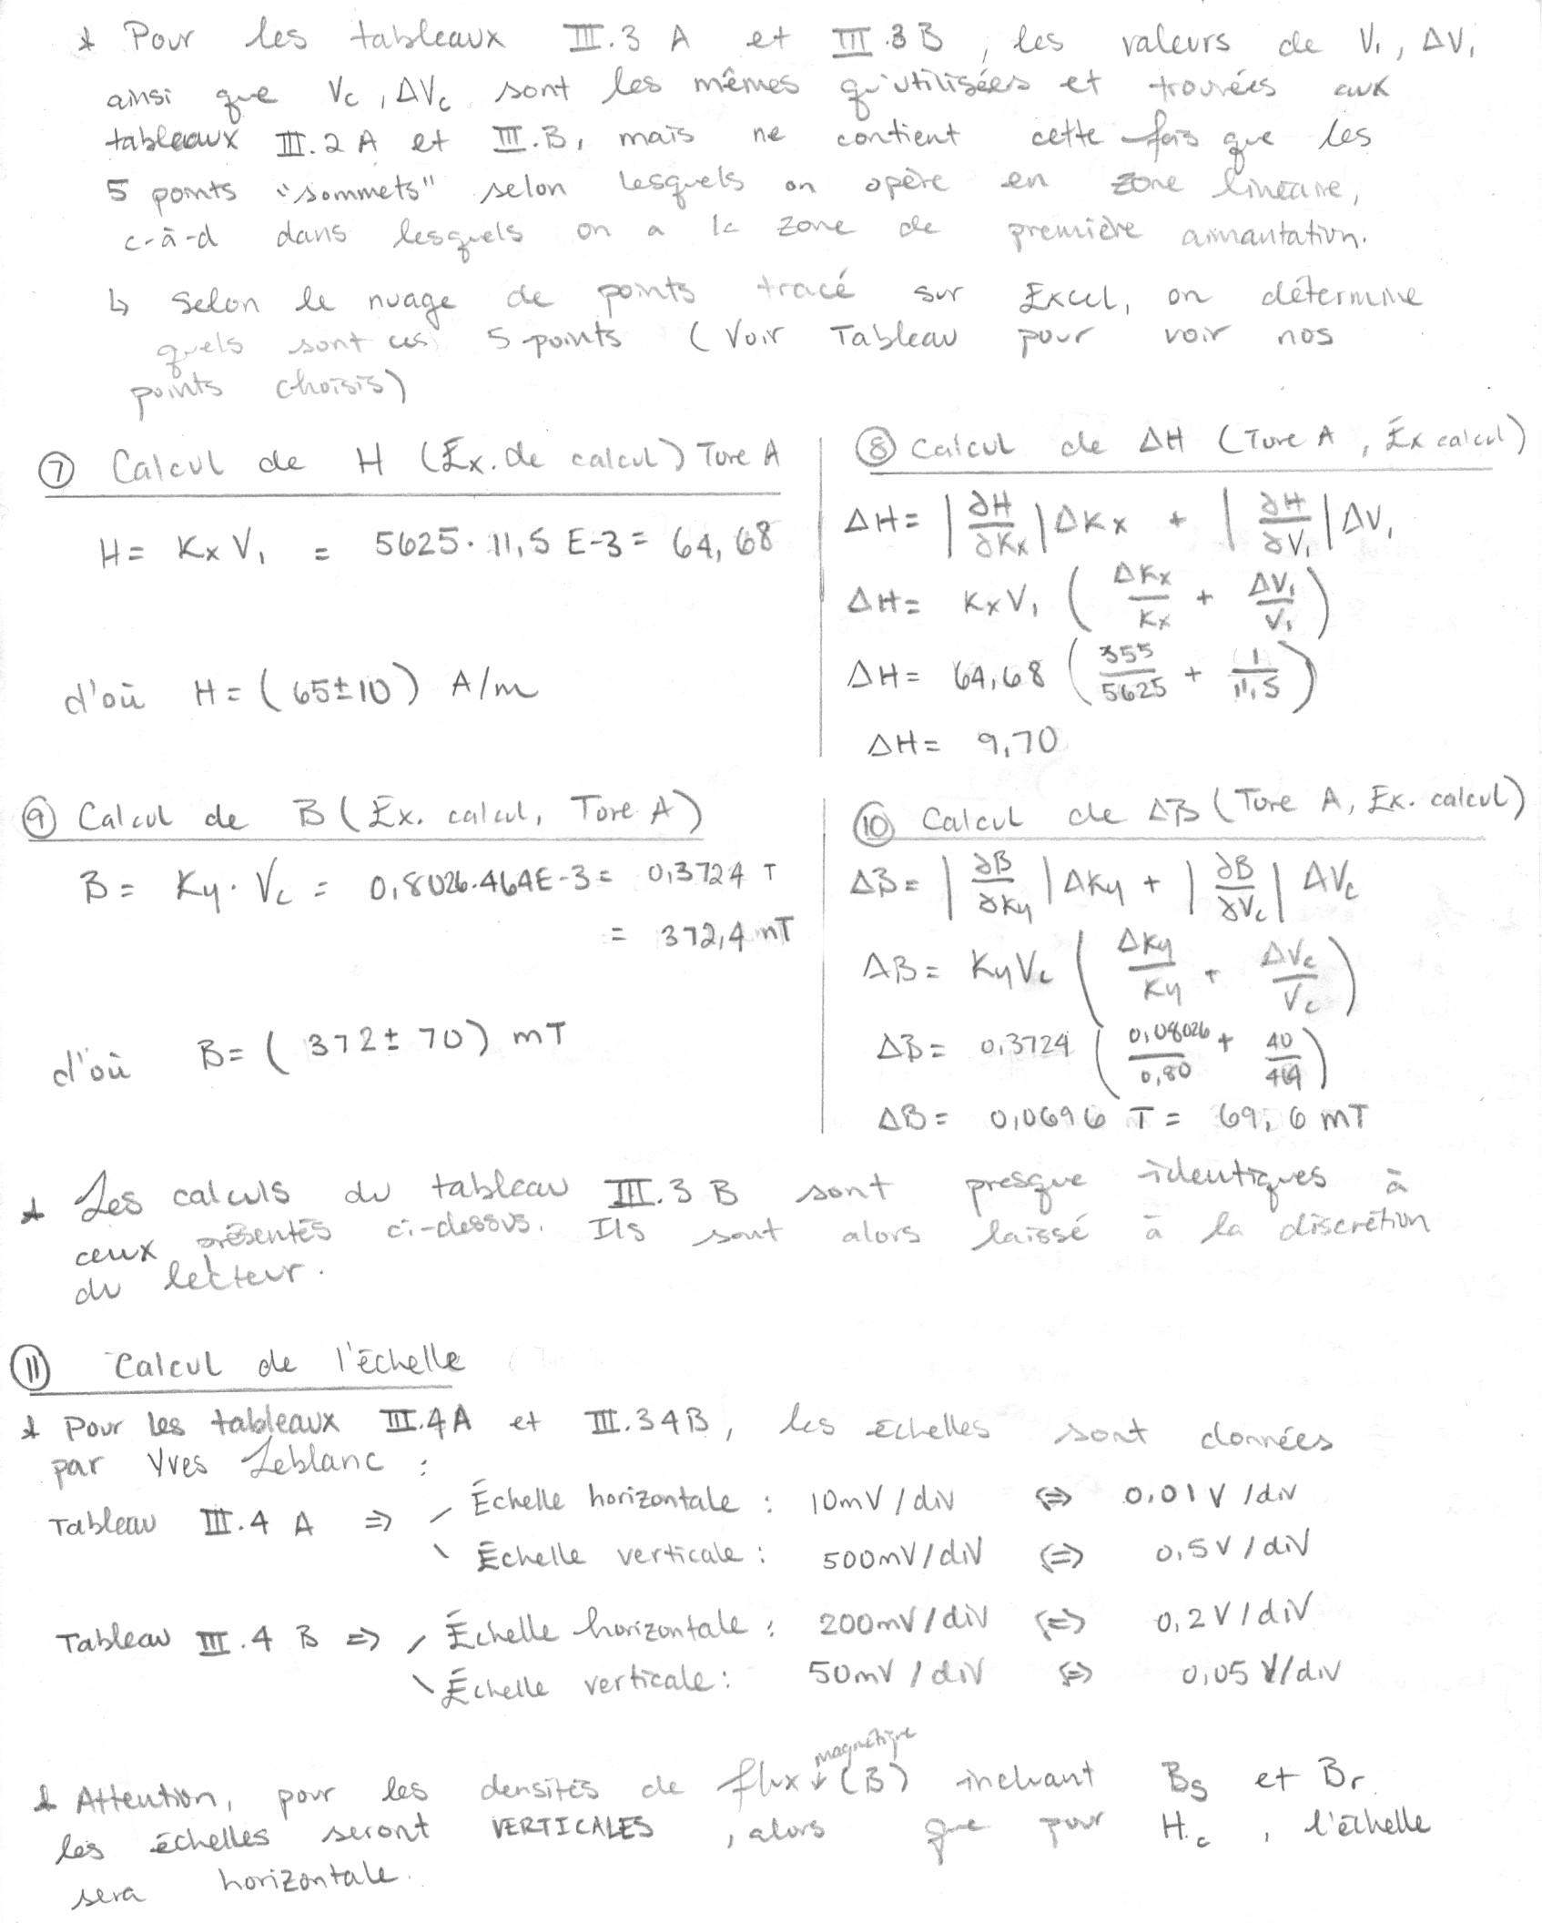

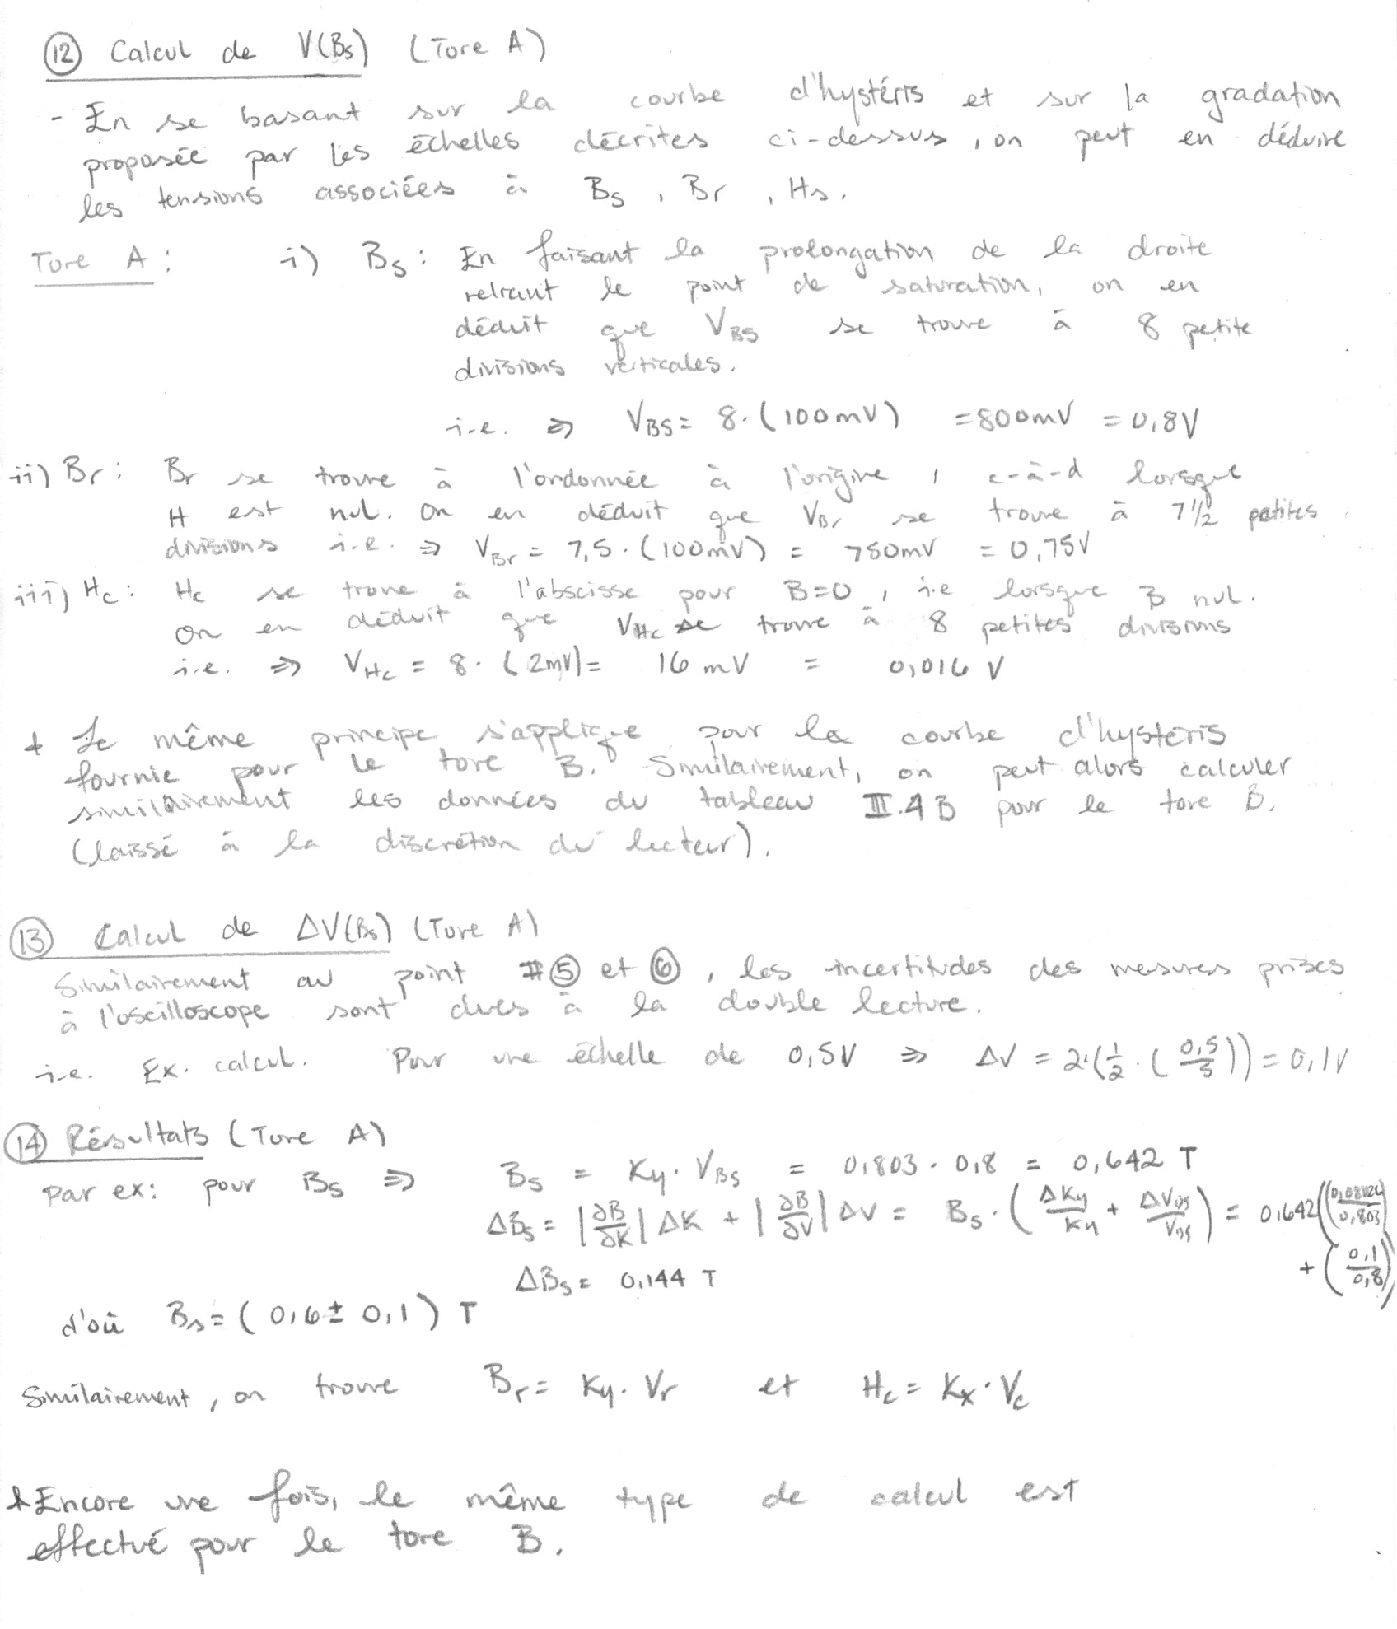

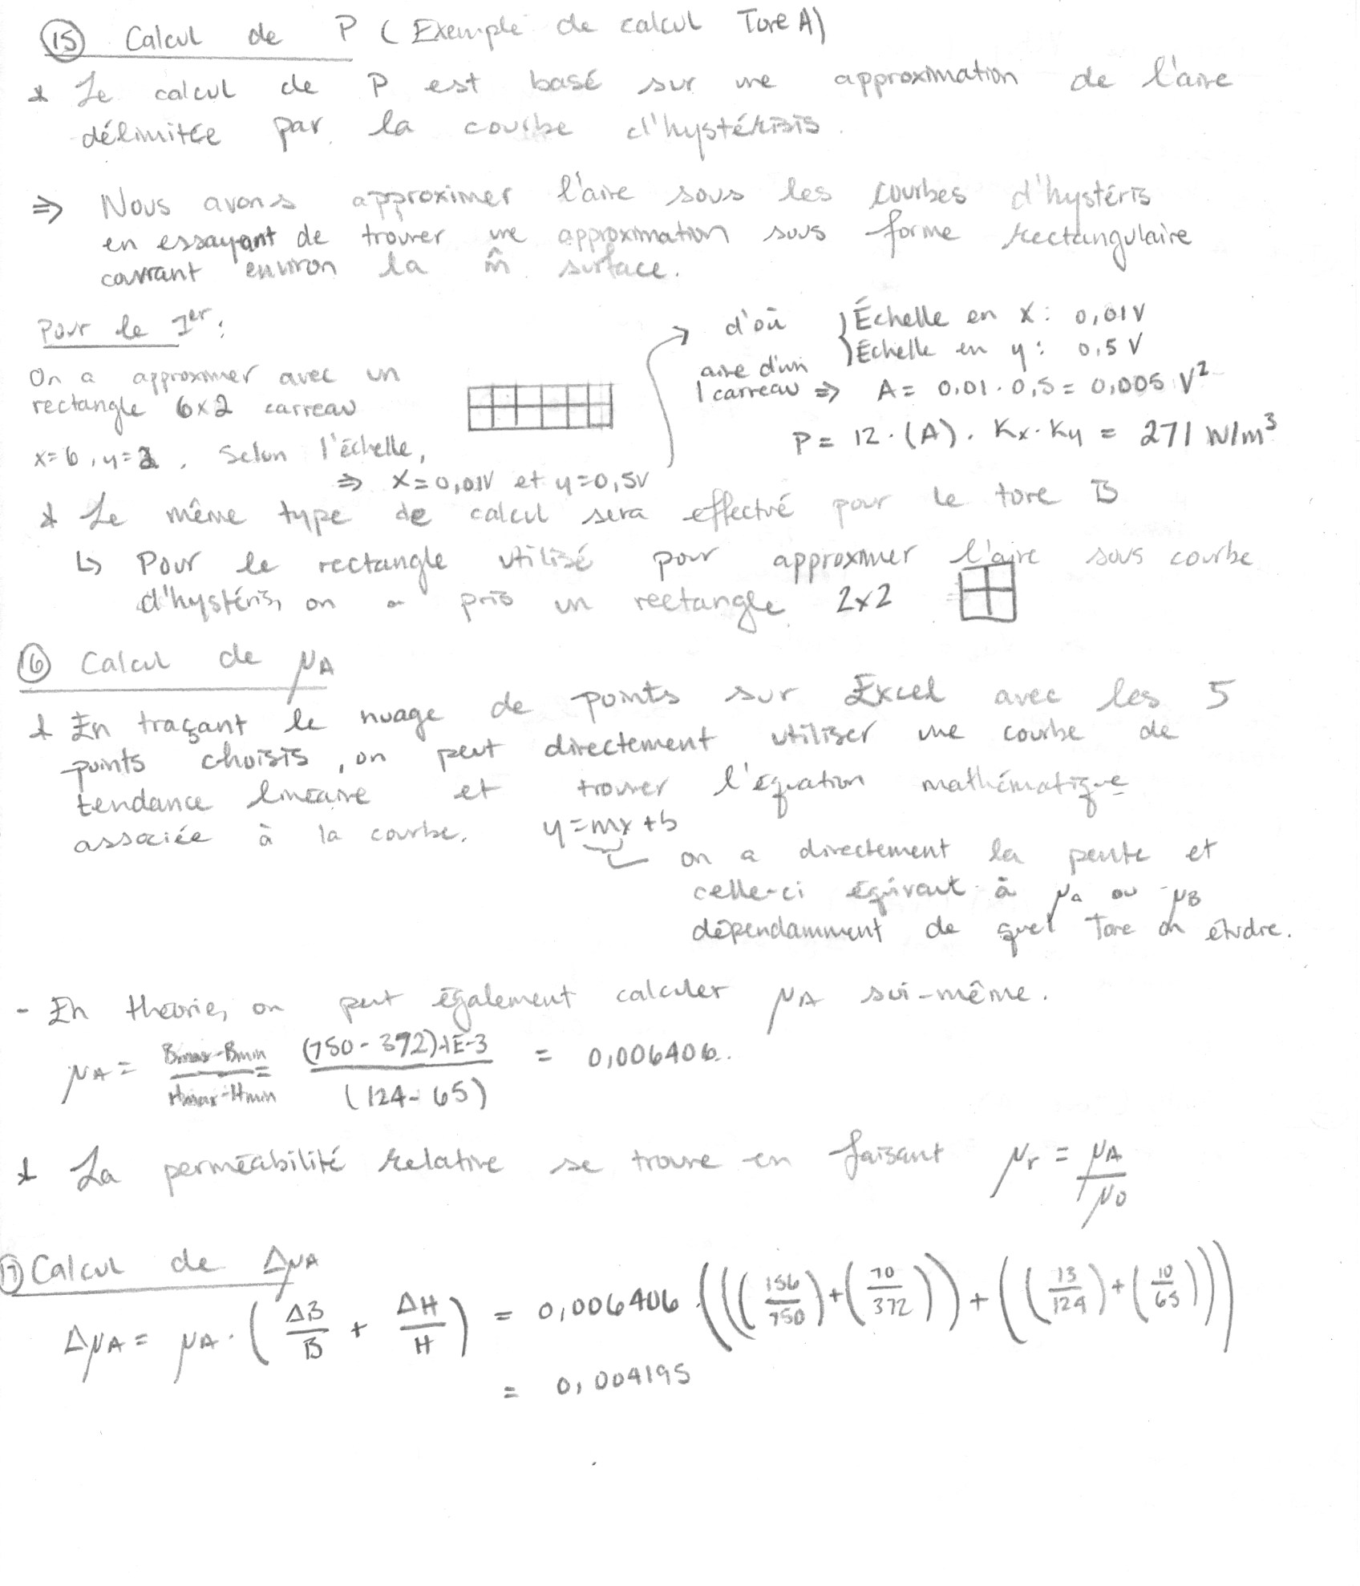

# Bibliographie

**[1]** L. Martinu, D. Simon, J. Cerny. Champs électromagnétiques 4ème édition : Manuel de laboratoire N 6542. Presses Internationales Polytechnique. Montréal. 2012

**[2]** Données expérimentales du laboratoire 3, Automne 2020. Polytechnique. Montréal. 2020